Сказание о ТК
I.
- В стародавние-давние времена,
Когда ещё водицы было больше, воздух чище,
Жила-была одна семья. Большая, дружная сеиья.
Дома-жилища строили, детей-надёж ростили.
Водицу людям возили, теплом своим делились.
Но всякие людишки в той семье водились.
Куролесили-бедокурили, батюшке Василию Петровичу
Спокоя-сна не дарили.

- И вот позвал батюшка Василий Петрович
Сынка своего приёмного, более других в рассужденье-
Александра свет Романовича.
И сказал ему батюшка свет Василий Петрович:
«Возьми-ка друг-надёжа этих бедолаг без призренья,
В голове без соображенья, и идите вы в дальнюю вотчину
Судьбу-счастьишко искать либо горе горевать.
Не могу я больше их терпеть-кормить, уму-разуму учить.
Авось помыкаетесь, хлебнёте горюшка
И станут-быть они наконец человеками,
В свет вперёд глядючими.»
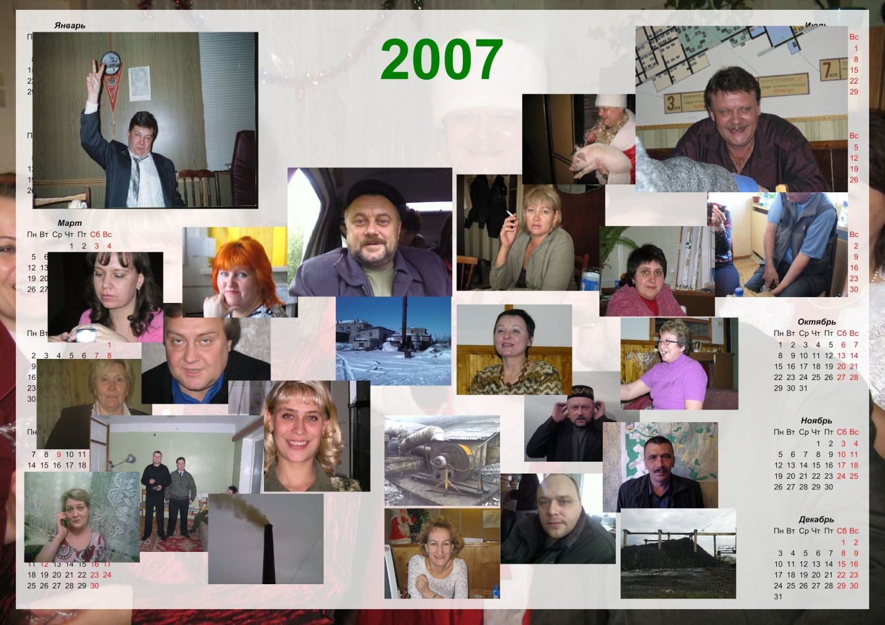
- И сказал Саша свет Романович: «Соберу себе дружину
Из недорослей-несмышлёнышей,
Да безнадёг твоих возьму –
Авось что из них и получится.
И станут они человеками, наперёд глядючими.»
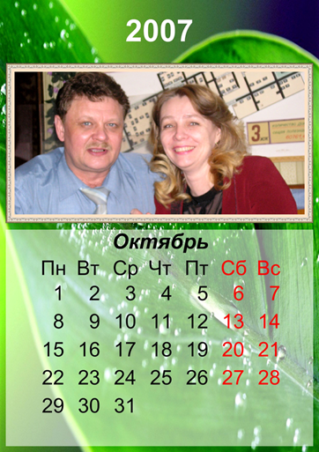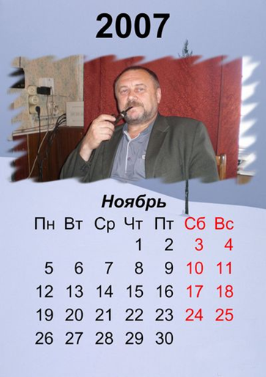
- И призвал свет Романович подругу себе
Людмилку, дочку Станиславову.
И замутили они дело тёплое, дело жаркое –
Тепловую компанию в дальней вотчине.
И взяли они середь осени всю братву недостойную
И середь них пристал к ним Юрка Мирон переростк-сын.
Давно батька его брался выпороть, да всё недосуг.

- Дружина-то-рать собралася немалая
А поле-вотчина с прорехами осталася.
(Что Вовка Бурц смог от ворюг-ворогов перехожих
Охранить-спасти – то и получила рать в долюшку.)
И стали они прорехи эти чинить-латать
Да песни-танцы плясать.
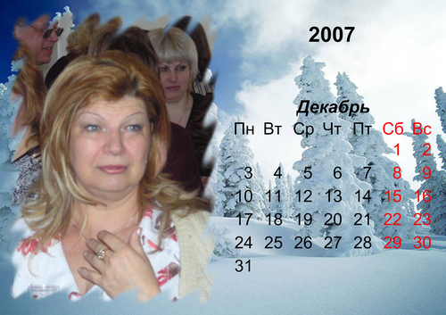
- А время в это, Людмила Николавна, жена Гайдуковская
Собралась далече, аж Москву воевать.
Да задержалася на нашей дальней земле
Отдохнуть чуток, переждать пургу.
Ну и осталась тут - удивляется: «Пошто?!»
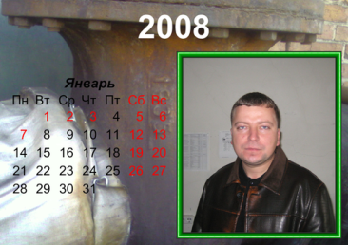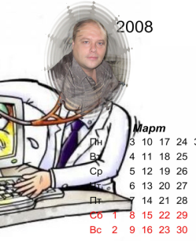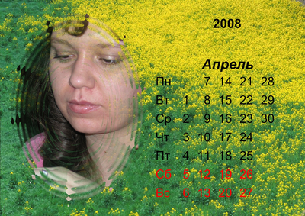
- В общем всякий народ повалил -
Нам на подмогу стать, себе на счастье найти-поискать:
И Лёшка Блин, и Лёха Горбач, и Галька Сиразутка.
Кто котёл варит, кто по Яндексу шарит,
А кто и рубликам счёт ведёт.
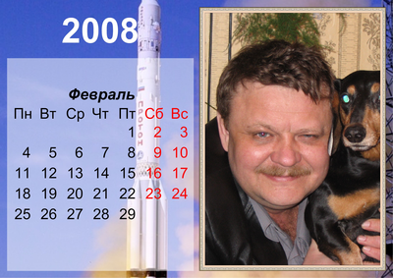
- Глядит на всё это Саша свет Романович
И сердцем теплеет. Братаны как один стоят -
Клятву верную держат – не спотыкаются.
Да всё с радостью-куражом дело продвигается,
Хоть что-то и не в след получается.

- Но не спит горе-несчастье лютое,
Сторожит-блюдёт свою выгоду.
Сразила смертушка чёрная Романыча.
И потемнела над нами твердь небесная
И ушла из-под ног земля зыбучая.
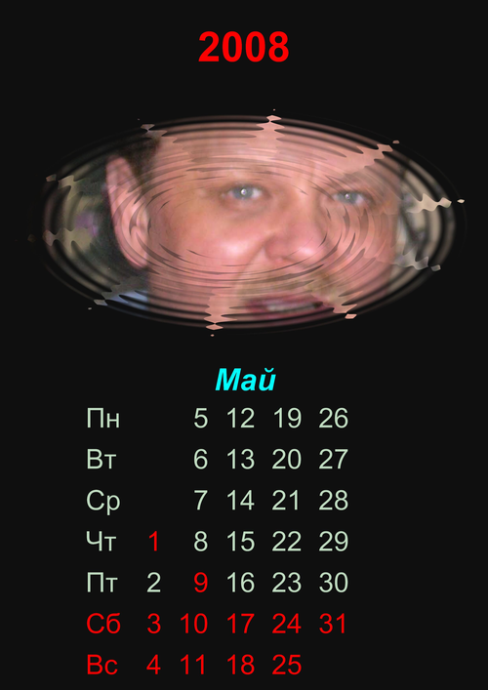
- Не стало Романыча –
Затужила, загорюнилась дружина ратная.
Не знает, куда кручинную головушку приложить.
Как далее вотчину поднимать?

II.
- Но так уж повелось на Руси,
Что придёт добрый молодец заместо ушедшего
Заместо ушедшего, дело-рать продолжать.
И пришёл к нам сам воевода, воевода Михаил
Батраковский сын.
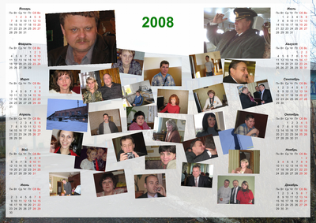
- Осмотрел-призрел всю нашу братию и изрёк:
«Не кручинтесь-плачьте молодцы,
Много работы в поле-вотчине вашей.
Будем строить-жить - свою ношу тужить.
- Не тотчас дружина вскочила дрёму-сон прогоняя
Много тугости вышло на головушки наши неразумные.
Сгинул-ушёл тот восвояси, кто слаб оказался в коленях.

- И построили мы рать могутную,
Рать могучую – рать безупречную,
Куды хошь пойдёт-пройдёт.
Что хошь сотворит-сделает.
Вот они орлы округ беркута…
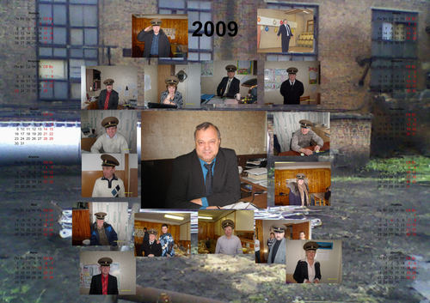
- И стала рать во главе с воеводой служить-поживать
Да добра матушке Инте наживать.
Пошли мирные дни. Работы много - завала тьма,
Но тяга-ноша рати нашей мила.
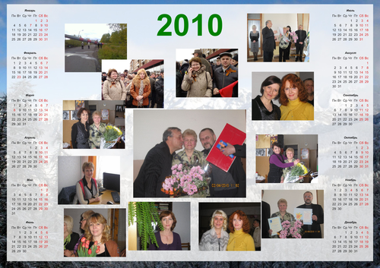
- В общем, стали жить-поживать да добро проживать
Не без бед конечно, но на житьё-бытьё хватало:
Ветеранов чествовали, мододёжь пестовали.

III.

- Так бы и сказу конец - и кто слушал молодец.
Но не дремлет враг лютый, враг лютый негаданный.
На путь-судьбу братии нашей, вышли удальцы-молодцы,
И отняли-оттяпали часть нашего поля-прибытка –
Котельную нашу квартальную.
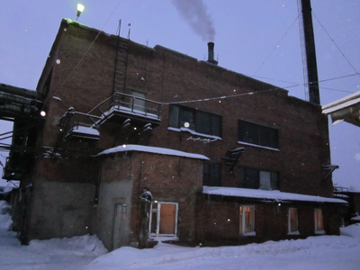
- И потерялись мы, одолели нашу рать-дружинушку.
Смотритель квартальной Зяберь Лёха пропал
Где-то в дебрях раненый.
Затужила закручинилась рать несгибаемая,
Нет, не стало у неё больше самых служивых,
Самых умелых брат ратников.
Не к кому, не к чему нету упора брат нашей дружинушке.

- А ворог умён, а ворог без жалости.
Всё хочет взять подешевше и прибытка иметь не меряя.
Даже в плен не берёт кого ни попадя. Глаголет:
«Зачем нам отбросы ветхие да людишки болезные».

- И не видать-смотреть вперёд не хочется,
Тьма-тьмущая на нас надвигается.
А воевода-батюшка решил другую рать-рекрутов набрать
И ушёл готовить новых соколов, новых соколов – новую рать.

- Пуще прежнего не стало житья в поле-вотчине.
Не тётушка – голод на крылечке стоит-топочется,
Ручками весело машет, ножками лихо пляшет –
В нетерпенье жатву свою ожидаючи.

IV.

- А у нас уже как повелось в Руси-матушке?
Коль молодец добрый занят на службе государевой,
За спиной его непременно-стать будет женщина русская,
Женщина бойкая, женщина стойкая.
Та, что в избу войдёт не пугаючись,
Шесть сот меринов усмирит не ругаючись.
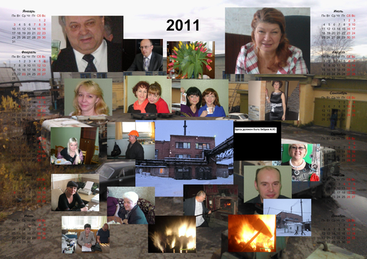
- Тут на счастье Людмиле (если помните жене Гайдуковской) как раз не достался билет до Москвы
На рейд-погром очерередной собираючись.
И решила она подобрать-поднять дело русское
Дело нужное – тепловую компанию болючую.

- И кликнула клич она на всю компанию:
«Эй вы гой еси – нету что ли на Руси храбрецов-удальцов,
Кто не убоится ворога лютого, хитромудрого».
И хорошо тут-стать, князь Смирный
Людмиле подмогу вершит-пособляет,
Воевода Михаил рать-дружину рекрутами пополняетЮ
Отец наш Левошкин в Людмиле души не чает.
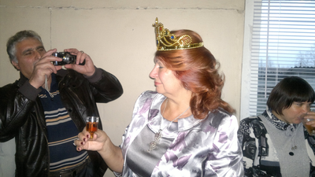
- И пошла-поехала, сначала нехотя, а там всё быстрее
В светлое будущее компания наша, и братия наша
С царицей Людкой во главе.
По новым планам – к новым КамАЗам,
К котельным с газом.
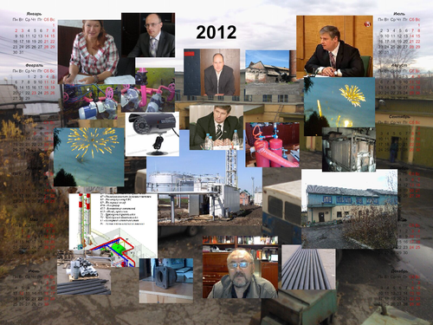
- И воспрянули мы нешуточно,
Радость-кураж возвращаючи.
Потому жить-трудиться будем на славу,
Радуясь нашей работе, да житью-бытью
Непонапрасному.

На этом пока кончаю свой сказ.
Кто меня слушал – таки молодец.
Кто не слушал – тот солёный огурец.

